Solução para Noma Uniformes

**Arthur Felipe Lopes 11, Camila Melo Ferreira 21, Lucas Nogueira Mazzieiro 31, Vítor de Figueiredo Pereira 41**

**1** Instituto de Ciências Exatas e Informática

Pontifícia Universidade de Minas Gerais (PUC Minas)  
Belo Horizonte – MG – Brasil

{aluno1, aluno2, aluno3, aluno4, aluno5}@sga.pucminas.br

***Resumo.*** *Escrever aqui o resumo. O resumo deve contextualizar rapidamente o trabalho, descrever seu objetivo e, ao final, mostrar algum resultado relevante do trabalho (até 10 linhas).*

# 1. Introdução

A NOMA uniformes é uma empresa que atua no mercado de fabricação de uniformes desde 1982, com foco na produção para varejistas e supermercados. Essa é uma empresa que tem como dirigentes um núcleo familiar, funcionários antigos e uma sede enxuta e objetiva, com uma visão de negócio voltada para varejos mais situados em sua região.

A NOMA é uma empresa que trata seus negócios de forma muito tradicional, onde as anotações de produção e pessoas se encontram em vários cadernos anotados à mão. Além disso, outras 2 empresas são dirigidas pela mesma pessoa, fazendo com que a utilização de cadernos se torne ainda maior.

Durante as reuniões e visitas à empresa, foi notada a massiva utilização de registros e controles feitos manualmente através de cadernos e blocos de anotação. Portanto, o principal desafio do grupo é migrar as funcionalidades de estoque, controle, gerenciamento de pedidos e etapas terceirizadas para um sistema. Entretanto, devido ao longo período de funcionamento e ao extenso número de funcionários antigos, é necessário um sistema intuitivo e de baixa complexidade de utilização, para que seja efetivo.

O objetivo do trabalho é elaborar e projetar um sistema prático e intuitivo que auxilie nas funções do dia a dia da empresa. Dentro da proposta é possível citar o foco na criação de uma seção em que seja possível a busca e a visualização de maneira mais simples e rápida de cada costureira terceirizada e quais pedidos a mesma está encarregada. Além disso, outro foco do sistema é na criação de um controle de estoque mais preciso e exato do que o que é utilizado atualmente.

O desenvolvimento de um novo software irá auxiliar a empresa na sua organização, levando eles à uma metodologia mais atual e ágil, devido à dinâmica facilitadora presente nos meios tecnológicos.

# 2. Referencial Teórico (apresentar conceitos, definições, características, explicar sobre a área do trabalho, etc)

Descrever aqui quantas sessões forem necessárias para o referencial teórico do trabalho. Utilizar boas referências (livros e artigos científicos). Não se esquecer de referenciar trabalhos de outros.

## 2.1. Extensão Universitária

(www.pucminas.br/proex)

## 2.2. Parceiro

## 2.3 xxxx

## 2.4. Trabalhos relacionados

# 3. Metodologia (neste tópico deve ficar claro COMO foi realizado o seu trabalho)

Deve qualificar a pesquisa (use um livro de metodologia científica para isso, ex GIL). Dizer se é qualitativa ou quantitativa, se é estudo de caso, se é exploratória, descritiva. São qualificações encontradas neste tipo de livro.

Em seguida explicar rapidamente cada etapa do trabalho. Destaque os métodos utilizados (questionário, entrevista, observação) e justifique todos os critérios possíveis (por que foram escolhidos 5 profissionais para fazer a entrevista?)

Apresente os stakeholders (partes interessadas) do projeto. A descrição das partes interessadas pode ser feita por meio de personas, caracterização de usuários, clientes, parceiros. Devem ser incluídas informações que mostrem as motivações e expectativas destas partes interessadas. É importante descrever o cliente (quem solicitou o projeto ou para quem está direcionada a proposta de valor) e dos usuários do projeto.

# 4. Resultados

Resultados do trabalho devem ser apresentados. Consiste da descrição técnica da solução desenvolvida. Use figuras e tabelas sempre que necessário. Todas as etapas descritas na metodologia devem ter seus resultados apresentados aqui. Uma subseção para apresentar a empresa ou área pode ser uma opção adotada.

Devem ser incluídas informações que permitam caracterizar a arquitetura do software, seus componentes arquiteturais, tecnologias envolvidas, frameworks utilizados, etc.

Devem ser apresentados os artefatos criados para a solução do problema (ex. software, protótipos, especificações de requisitos, modelagem de processos, documentos arquiteturais, etc). Os artefatos não devem ser apresentados na íntegra, mas o texto deve apresentar o que foi feito como solução para o problema apresentado.

Deve ter no mínimo: lista de requisitos (pode ser uma tabela), diagrama de classe e modelo relacional do banco de dados.

Apresente também as telas da aplicação e uma explicação de como usá-las. O código fonte deve ser disponibilizado em um repositório público no **GithubClassroom**. O link para o repositório deve estar no Trabalho. Colocar também o link da aplicação.

Veja os exemplos de uso de Figuras e Tabelas. Todas as figuras e tabelas devem ser referenciadas no texto. Por exemplo, deve haver uma frase assim “A Figura 1 mostra ...”.

**Link do vídeo:**

**Link do repositório:**

**Link da apresentação:**

# 5. Conclusões e trabalhos futuros

A conclusão deve iniciar resgatando o objetivo do trabalho e os principais resultados alcançados. Em seguida, devem ser apresentados os trabalhos futuros.

Acrescentar aqui a tabulação da estatística de avaliação da aplicação (questionário de avaliação final da ferramenta).

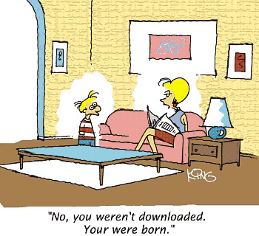

**Figura 1. A typical figure**

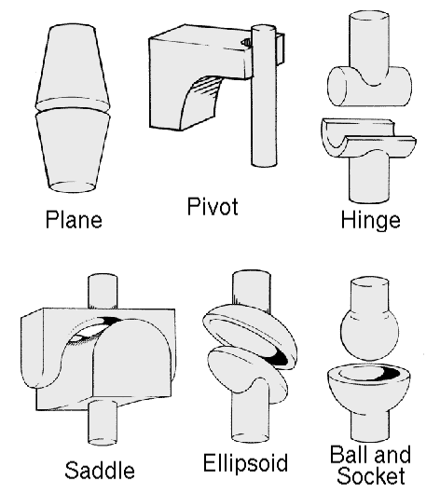

**Figura 2. This figure is an example of a figure caption taking more than one line and justified considering margins mentioned in Section 5.**

**Tabela 1. Variables to be considered on the evaluation of interaction techniques**

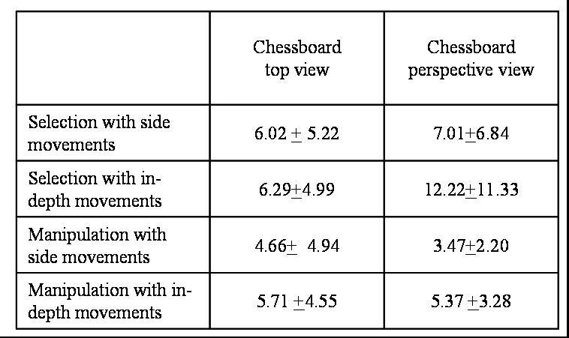

# 7. Sobre as referências

Todas as referências usadas no texto devem estar na seção de Referências. Não deve haver referências não usadas no texto. (veja exemplos a seguir)

# Referências

Boulic, R. and Renault, O. (1991) “3D Hierarchies for Animation”, In: New Trends in Animation and Visualization, Edited by Nadia Magnenat-Thalmann and Daniel Thalmann, John Wiley & Sons ltd., England.

Dyer, S., Martin, J. and Zulauf, J. (1995) “Motion Capture White Paper”, <http://reality.sgi.com/employees/jam_sb/mocap/MoCapWP_v2.0.html>, December.

Holton, M. and Alexander, S. (1995) “Soft Cellular Modeling: A Technique for the Simulation of Non-rigid Materials”, Computer Graphics: Developments in Virtual Environments, R. A. Earnshaw and J. A. Vince, England, Academic Press Ltd., p. 449-460.

Knuth, D. E. (1984), The TeXbook, Addison Wesley, 15th edition.

Smith, A. and Jones, B. (1999). On the complexity of computing. In *Advances in Computer Science*, pages 555–566. Publishing Press.